PUBLICITĀTES PĀRSKATS
Darbības programmas "Izaugsme un nodarbinātība" 8.3.4. specifiskā atbalsta mērķa "Samazināt priekšlaicīgu mācību pārtraukšanu, īstenojot preventīvus un intervences pasākumus" projekts Nr. 8.3.4.0/16/I/001 “Atbalsts priekšlaicīgas mācību pārtraukšanas samazināšanai”
Publicitātes atskaite: Kokneses novada pašvaldība
- Informatīvais (publicitātes) plakāts: I.Gaiša Kokneses vidusskola, Parka iela-27, Koknese, Kokneses novads, LV-5113
Publicitātes plakāts ir novietots 1.stāva foajē ienākot I.Gaiša Kokneses vidusskolā. Tas ir redzams izglītojamajiem, pedagogiem, skolas darbiniekiem un skolas apmeklētājiem.
Informatīvais (publicitātes) plakāts: Bebru pamatskola, Vecbebri, Bebru pagasts, Kokneses novads, LV-5135
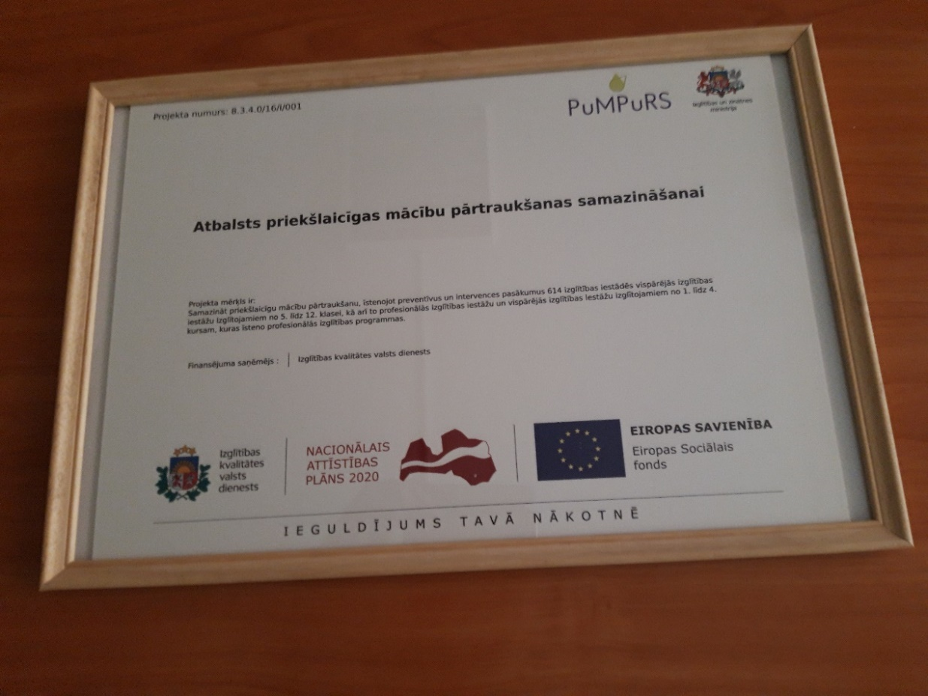

Publicitātes plakāts ir novietots skolas 1. stāva vestibilā pie centrālajām durvīm. Tas ir redzams izglītojamajiem, pedagogiem, skolas darbiniekiem un skolas apmeklētājiem.

Informatīvais (publicitātes) plakāts: Pērses sākumskola, Irši , Iršu pagasts, Kokneses novads, LV-5108
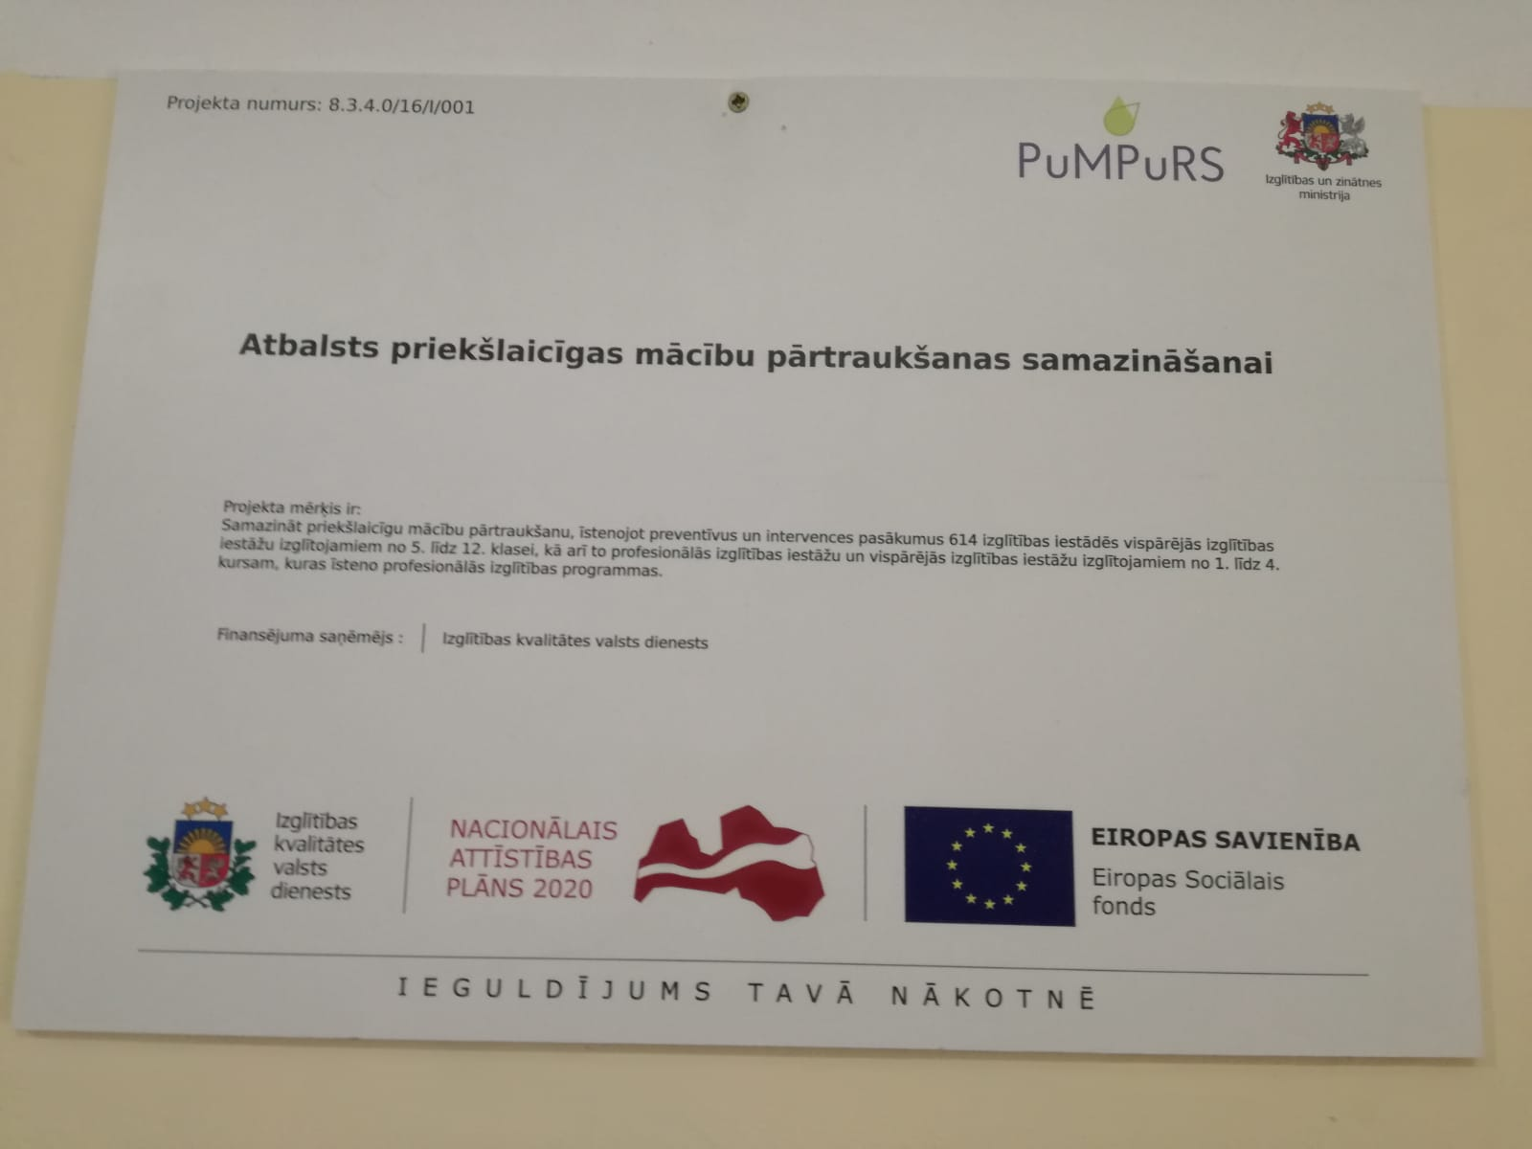
Publicitātes plakāts ir novietots pie centrālajām durvīm pie informatīvā stenda. Tas ir redzams izglītojamajiem, pedagogiem, skolas darbiniekiem un skolas apmeklētājiem.

Informatīvais (publicitātes) plakāts: Kokneses pamatskola - attīstības centrs, Bormaņi, Kokneses pagasts, Kokneses novads, LV-5113
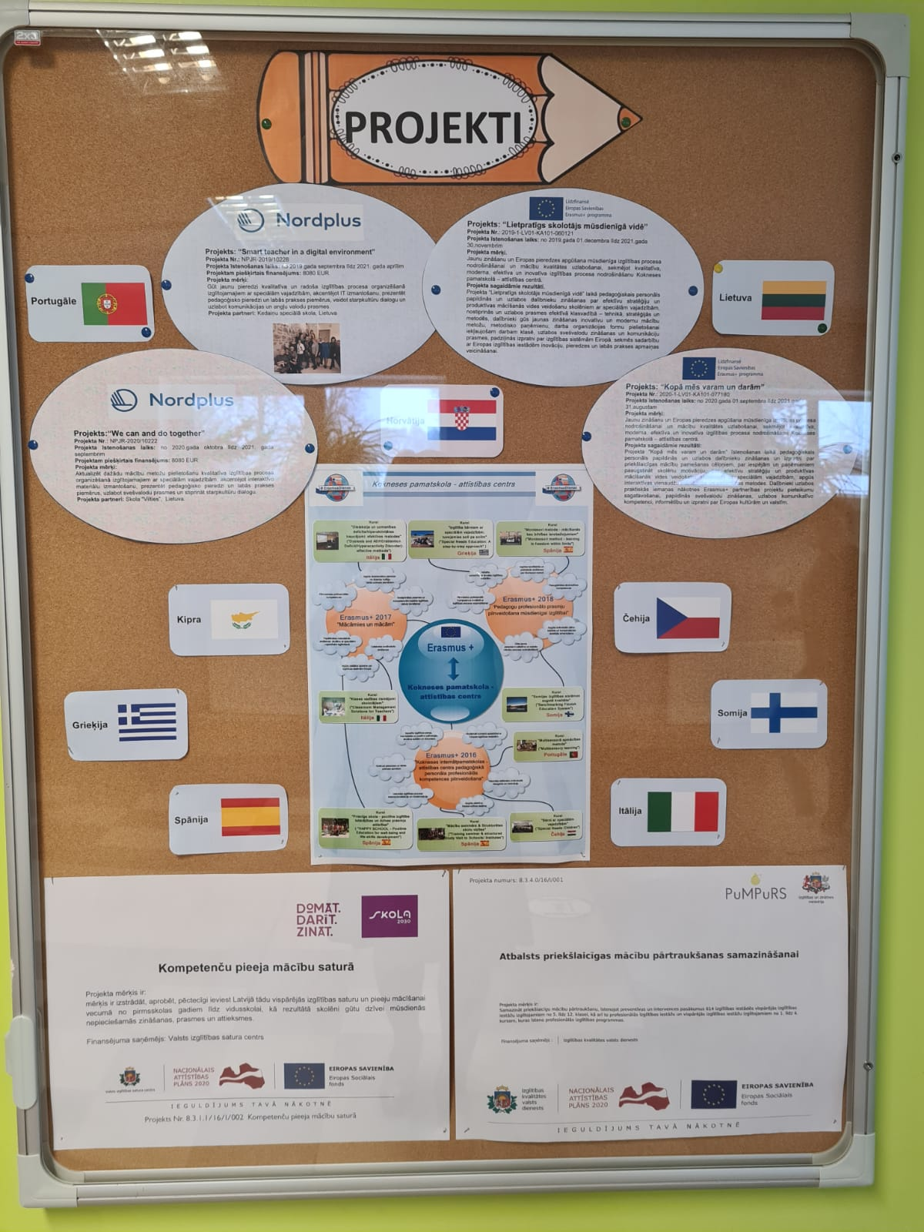
Publicitātes plakāts ir novietots Kokneses pamatskolas – attīstības centra foajē 1.stāvā blakus centrālajai ieejai pie stenda un to var redzēt visi, kas ienāk skolā.

Informācija Kokneses novada pašvaldības mājaslapā: http://koknese.lv
Nosaukums: Informācija par Pumpurs novada pašvaldības iesaisti projektā Nr. 8.3.4.0/16/I/001 “Atbalsts priekšlaicīgas mācību pārtraukšanas samazināšanai”
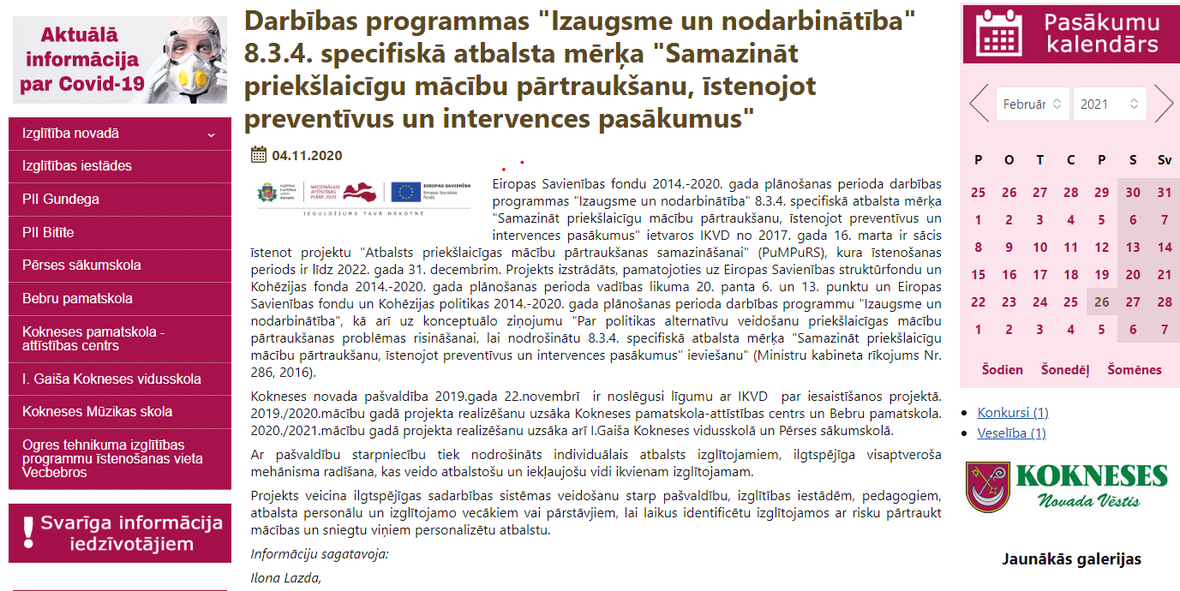

Saites uz papildu publicētajiem materiāliem par projektu Kokneses novada pašvaldības mājaslapā:
Nr.p.k. | Nosaukums | Saite
1. | Kokneses pamatskolas-attīstības centra mājas lapā informācija sadaļā “Projekti” | http://koknesespamatskolaac.lv/citi_projekti/projekts_atbalsts_priekslaicigas_macibu_partrauksanas_samazinasanai
2. | Projekts "PuMPuRS" Līderība un komanda. Lapsas Bebros | http://koknese.lv 25.09.2020.
Informāciju sagatavoja: Kokneses novada izglītības darba speciāliste Ilona Lazda; e-pasts: ilona.lazda@koknese.lv ; 2021.gada 26.februārī
Iesniedzot aizpildītu publicitātes pārskata atskaiti Jūs apliecināt, ka projekta īstenošanas gaitā Jūsu pārstāvētajā pašvaldībā tiek ievērotas publicitātes prasības, atbilstoši Eiropas Savienības fondu 2014.- 2020. gada plānošanas perioda Publicitātes vadlīnijas Eiropas Savienības fondu finansējuma saņēmējiem: https://m.esfondi.lv/upload/00-vadlinijas/vadlinijas_2015/ES_fondu_publicitates_vadlinijas_2014-2020_13.07.2015.pdf.

